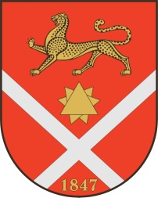

Республика Северная Осетия – Аланияроект
Правобережный район
Бесланское городское поселение

Собрание Представителей Бесланского городского поселения

Решение № 7

от 01 декабря 2023 г. г. Беслан

«О досрочном прекращении полномочий депутата Собрания представителей Бесланского городского поселения Арчегова Т.Б. в связи с отставкой по собственному желанию»

В соответствии с пунктом 2 части 10 статьи 40 Федерального закона от 6 октября 2003 года № 131-ФЗ «Об общих принципах организации местного самоуправления в Российской Федерации», пунктом 2 части 13 статьи 25 Устава Бесланского городского поселения Правобережного района Республики Северная Осетия-Алания, рассмотрев заявление депутата Собрания представителей Бесланского городского поселения Арчегова Тотраза Борисовича от 12.09.2023г., Собрание представителей Бесланского городского поселения:
РЕШАЕТ:
- Прекратить досрочно полномочия депутата Собрания представителей Бесланского городского поселения Арчегова Тотраза Борисовича в связи с отставкой по собственному желанию.
- Направить настоящее решение в территориальную избирательную комиссию Правобережного района РСО-Алания.
- Опубликовать настоящее решение в газете «Жизнь Правобережья».

Глава муниципального образования
Бесланского городского поселения В.Б. Татаров

